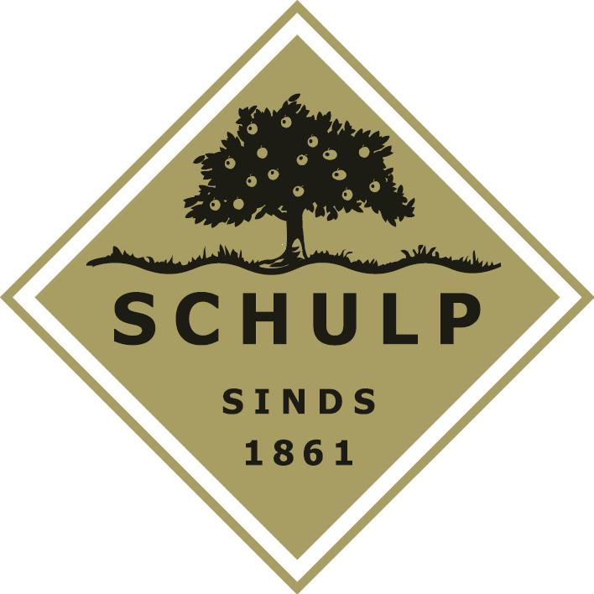 | Eindproductspecificatie sap: Rode biet  (Productlijn: Eerste hulp van Schulp)  R: 0

Eindproduct

Rode bietensap (biologisch)

Productomschrijving

Rode bietensap, natuurtroebel, zonder toevoegingen

Ingrediënten

Rode bietensap (95%) en citroensap (5%)

Fysische kenmerken

Kleur : Donker rood.
Geur : Rode bieten geur.
Smaak : Rode bieten smaak
Uiterlijk : Natuurtroebel.
Inhoud : 0.75 Liter

Microbiologische kenmerken

Algemeen kiemgetal : ≤ 10 / ml
Schimmels : ≤ 10 / ml
E.coli : ≤ 1 / ml
Bacillus cereus : ≤ 50 / ml
Patuline : Max. 50 microgram / Kg

Chemische kenmerken

Voedingswaarde per 100ml
Energie 190 kJ (45kcal) Koolhydraten 9,2 g
Vetten 0,5 g waarvan suikers 9,2 g
waarvan verzadigd < 0,1 g Zout 0,8 g
Eiwit 1,1 g Calcium 2,1 mg
Voedingsvezel < 1,7 g Kalium 310,0 mg

Verpakkingsmateriaal

Primair : Glazen flessen van 0.75 Liter.
: Etiketten (bewaaradvies, productomschrijving).
: THT-code.

Secundair : Kartonnen dozen / tray’s.
: Grote fruitkisten.

Houdbaarheid

Gesloten houdbaarheid van rode bietensap is 2 jaar.
De houdbaarheid van een geopend product (glazen fles) is enkele dagen, mits koel bewaard.

Eindproductspecificatie sap: Rode biet
(Productlijn: Eerste hulp van Schulp)
R: 0

Albalijst

01. Gluten | - | 10. Mosterd | - | 23. Kippenvlees | -
02. Schaaldieren | - | 11. Sesam | - | 24. Koriander | -
03. Kippenei | - | 12. SO₂ | - | 25. Maïs | -
04. Vis | - | 13. Lupine | - | 26. Peulvruchten | -
05. Aardnoten (pinda’s) | - | 14. Weekdieren | - | 27. Rundvlees | -
06. Soja | - |  |  | 28. Varkensvlees | -
07. Koemelk | - | 20. Lactose | - | 29. Wortel | -
08. Noten | - | 21. Cacao | -
09. Selderij | - | 22. Glutamaat (E620- 625) | -

Uitgiftedatum: 20-03-2014

Uitgave door: GvA

